Para funcionar um inicio de formulario e enviar informações, a string deve estar dentro de um <form> </form>.

Para se criar uma caixa a ser preenchida , como uma tabela abaixo

Linha a ser preenchida no formulário | Botão Enviar

Deve-se fazer o seguinte código:

<h1> FORMULÁRIO </h1>
<form action=”” method = “GET”> → aqui é o métido do form que será colocado, existem dois tipos.
<input type “text” (aqui é criada a linha) name = “texto”> (o texto, é o que irá para a URL do navegador, visto que foi escolhida a opção “GET”.
<button type = “submit”>Enviar</button> (Enviar é o nome que o botão terá.

Form action é para escolher o lugar onde os dados serão enviados, podendo ser outra página HTML ou um servidor.

Method = “GET” = Significa que os dados que serão enviados, serão através da URL da página, aparecerão no “https://”.

Method = “POST” = Quando é enviado mais escondido para outro ambiente que não seja pela URL.

ENTENDENDO O INPUT

O primeiro campo do <input> é sempre o “type”, onde se é dito que tipo de entrada de dados que o usuário vai fazer, no exemplo acima, era um “text”.

É uma boa prática apenas selecionar “input type = “” e ficar olhando no VS code o que é cada um.

Logo após o type text = “” pode também ser colocado o placeholder = “”, que será o texto sobreposto a linha do seu type.

Exemplo: <input type = “text” placeholder = “digite alguma coisa.”

Quando você está fazendo uma inscrição ou preenchendo formulários e não consegue completar pois não preencheu todos os requisitos obrigatórios, não tem como continuar. Isso acontece pela string “required”. Toda vez que queira que o campo seja obrigatório, basta adicionar required junto do input obrigatório.

Se eu quiser já preencher um campo , sem que o usuário precise, é colocando o “Value = “.

Por exemplo:

<input type = “text” value = “gustavo”> </input>, terá o seguinte resultado:
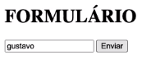

Pode ser adicionado class para cada uma das linhas e também id para classificar a input.

<input type = “text” value = “gustavo” id= “linha gustavo”> </input>.

Uma forma de “etiquetar” o seu campo, é selecionando a tag “label”.

Adicionando uma <label for =””></label>, estará criando uma conexão entre seu label e seu campo.

Neste exemplo acima, adicionando o seguinte código:

<label for “linha gustavo”>Digite seu nome</label>

<input type =”text” placeholder = “digite alguma coisa” required value = “gustavo” id = “linha gustavo>

</input>

teremos o seguinte resultado:
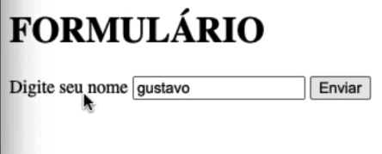

Para criar a conexão, basta colocar a id do campo na label for.

Para colocar uma caixa maior de texto no seu site, basta colocar o código:
<textarea name “” id = “” cols = “30” rows = “10”></textarea>

TEXT-AREA þropriedades:

Name e Id: Mesma funcionalidade do input.

Cols: quantidade de linhas
Rows: quantidades de colunas

Obs: caso queira começar a caixa com um texto já estabelecido, basta colocar entre o código:

<textarea name “” id = “” cols = “30” rows = “5”>texto já estabelecido</textarea>
para colocar um número máximo de caracteres, tem q colocar “maxlength = qtde”.
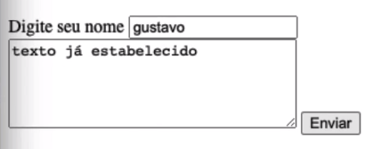

Para criar “checkbox” ou seja, caixas “marcáveis”, deve-se usar o seguinte código:

<input type = “checkbox” value “fut” name = “esporte”> Futebol
<input type = “checkbox” value “vol” name = “esporte”> Vôlei
<input type = “checkbox” value “pet” name = “esporte”> Peteca
<input type = “checkbox” value “bas” name = “esporte”> Basquete

tendo esses códigos digitados, teremos os seguintes resultados:
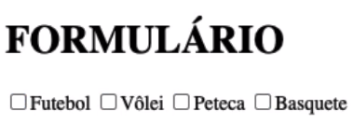

EXPLICANDO CADA UM DOS VALORES

Checkbox = Caixas marcáveis, criando os “quadradinhos”.
Value = Qual o valor que será passado quando a pessoa selecionar uma das checkbox, quando clicar em futebol, retornaria “fut” e assim respectivamente nas demais.
Name = Para que todos os checkbox estejam juntos, no mesmo contexto, é necessário que o “name” seja igual para todos.

Todos os checkbox podem ser separados por ID:
<input type = “checkbox” id =“esporte-1” value “fut” name = “esporte”> Futebol
<input type = “checkbox” id =“esporte-2” value “vol” name = “esporte”> Vôlei
<input type = “checkbox” id =“esporte-3” value “pet” name = “esporte”> Peteca
<input type = “checkbox” id =“esporte-4” value “bas” name = “esporte”> Basquete

OBS: LEMBRANDO QUE NA OPÇÃO “checkbox” MAIS DE UMA OPÇÃO PODERÁ SER MARCADA.

Para um “botão de ÚNICA ESCOLHA”, redondo, deve ser usado o “radio”.

<input type =”radio” id = “hub1” name = “hub” value =”sp”> São Paulo
<input type =”radio” id = “hub2” name = “hub” value =”bh”> Belo Horizonte
<input type =”radio” id = “hub3” name = “hub” value =”fl”> Florianópolis
<input type =”radio” id = “hub3” name = “hub” value =”mc”> Macedônia

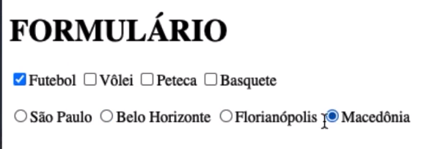

Obs: No caso do radio, poderá ser selecionado apenas uma opção por vez devido ao “name” ser o mesmo e todas as opções estarem no mesmo contexto.
Se eu mudar o nome de um “name”, eu tiro eles do mesmo contexto, fazendo assim, a string que conter o “name” diferente também ser selecionável.
Na opção acima, o usuário só marca se clicar exatamente no circulo. Para melhor experiência do usuário, pode-se ser adicionado o “label for” para tornar toda a string clicável, por exemplo:

<label for = “hub1”>
<input type =”radio” id = “hub1” name = “hub” value =”sp”> São Paulo
</label>
<input type =”radio” id = “hub2” name = “hub” value =”bh”> Belo Horizonte
<input type =”radio” id = “hub3” name = “hub” value =”fl”> Florianópolis
<input type =”radio” id = “hub3” name = “hub” value =”mc”> Macedônia

Fazendo o label acima e ligando ao id de “São Paulo”, toda a string de São Paulo se torna clicável.

Para criar um botão que é clicado e aparecem opções, bem comuns com estados e cidades, por exemplo, basta usar:

<form action= “” method = “GET”>
<select name=”” id = “”>

</select>

</form>

O código acima já vai criar o botão, mesmo q vazio.
Para serem adicionados valores a isso, deve-se utilizar o <option value= “”> </option>

Exemplo para estados:

<form action= “” method = “GET”>
<select name=”estado” id = “dropdown-estados”>
<option value= “sp”> São Paulo</option>
<option value= “ba”> Bahia</option>
<option value= “mg”> Minas Gerais</option>
<option value= “am”> Amazonas</option>

</select>

</form>

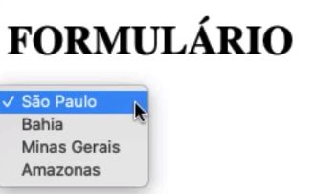
Ficando assim:

para criar um campo de senha, no qual você não pode ver o que o usuário visualiza, basta criar o input “password”.
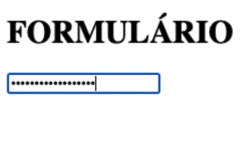
<input type = “password” name “senha”>

para adicionar um arquivo, ou anexar, deve ser usado o input “file”.
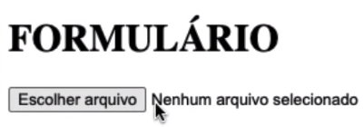
<input type = “file” name “arquivo” id=””>

Caso vá adicionar um anexo no método <from action=”” method = “POST”>, precisa-se acrescentar o “enctype= “multipart/form-data”> após o post, pois estará dizendo ao código que submissão dos dados não será apenas de texto e sim de outros arquivos anexos.

Para criação de um usuário e senha, deve-se usar dois inputs.

<input type “text” name =”user” required>
<p> Usuário> </p>

<input type “text” name =”password” required>
<p> Senha> </p>
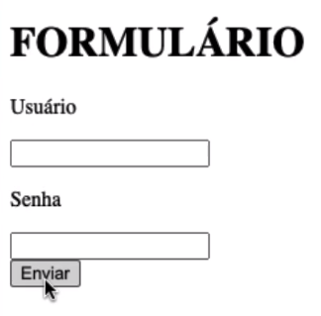
<br>
<button type =”submit” class= “” name = “” id = “”>Enviar</button>

Lembrando que o “required” ao lado dos inputs é para torná-los obrigatórios no preencimento.

E o “submit” no botão é porque o botão vai enviar informações para algum lugar.
Para criar um botão que apague tudo o que foi preenchido,
basta colocar <button type = “reset”>Limpar </button>

Selected no input é para aquele input já começar selecionado

<input type = “color”> </input> → colocará toda as cores como selecionáveis, para ter o nome, basta linkar com o label for.

<section> </section> → uma boa maneira de quebrar linhas

event.preventDefault() - Este método interrompe as funcionalidades padrões do evento sejam executadas.
Como assim?

Vamos pegar como exemplo o evento de submit:

Um dos comportamentos padrões desse evento é recarregar a página, quando essa função é chamada ela impede que recarregue página, ou que envie as informações para o URL por exemplo.

Agora o evento de keypress no input:

Se o preventDefault for acionado dentro da função do evento keypress, você não consegue digitar nada no campo do input, porque o comportamento padrão é pegar o tecla que foi pressionada e mostrar na tela o valor daquela tecla, mas isso não ocorre porque o preventDefault está impedindo que isso aconteça.

